Отчет по проекту «Тестирование системы LMS»

Бригада тестировщиков: Чепоков Елизар, Дроздов Андрей

Список оформленных отчетов:

Отчет 1 – Двойная авторизация

Отчет 2 – Фатальная ошибка при истечении сессии

Отчет 3 – Неработающий поиск

Отчет 4 – Отсутствие кнопки «Мое портфолио»

Отчет 5 - Изменение часового пояса

Отчет 6 - Нажатие на значок помощи

Отчет 7 - Загрузка большого файла

Отчет 8 – Выход описания проекта за пределы экрана в календаре

Отчет 9 – Отсутствие возможности выйти из календаря

Отчет 10 – Загрузка проекта после окончания времени для загрузки

# **Отчет 1**

|  |  |
| --- | --- |
| Идентификатор | 1 |
| Ресурс | <https://lms.hse.ru/> (v = 1571911347) |
| Компонент ресурса | Авторизация |
| Окружение | OS Windows 10 (x64), браузер Google Chrome |
| Тестировщик | Дроздов Андрей |
| Краткая формулировка | Повторный ввод логина и пароля при входе |
| Возможность воспроизведения | Переодически возможна |
| Приоритет | Высокий |

**Действия:**

Авторизация на ресурсе

**Ожидаемый результат:**

Вход на ресурс

**Реальный результат:**

Сбой авторизации

**Комментарий:**

Возможна данная проблема связана со временем жизни сессии либо с чем то другим

Воспроизводится не всегда, но достаточно часто

# **Отчет 2**

|  |  |
| --- | --- |
| Идентификатор | 2 |
| Ресурс | <https://lms.hse.ru/> (v = 1571911347) |
| Компонент ресурса | Страница авторизации |
| Окружение | OS Windows 10 (x64), браузер Google Chrome |
| Тестировщик | Чепоков Елизар |
| Краткая формулировка | При отсутствии активности выводится ошибка, вместо отправления на страницу авторизации |
| Возможность воспроизведения | присутствует |
| Приоритет | средний |

**Действия:**

1. Провести авторизацию на ресурсе.
2. Открыть страницу любого проекта или смежной страницы (портфолио, календарь, отчеты и тд).
3. Провести авторизацию в другом браузере или на другом устройстве, либо оставить страницу неиспользованной на 15 мин.
4. Обновить страницу.

**Ожидаемый результат:**

Переход на страницу аутентификации как не вошедшего пользователя

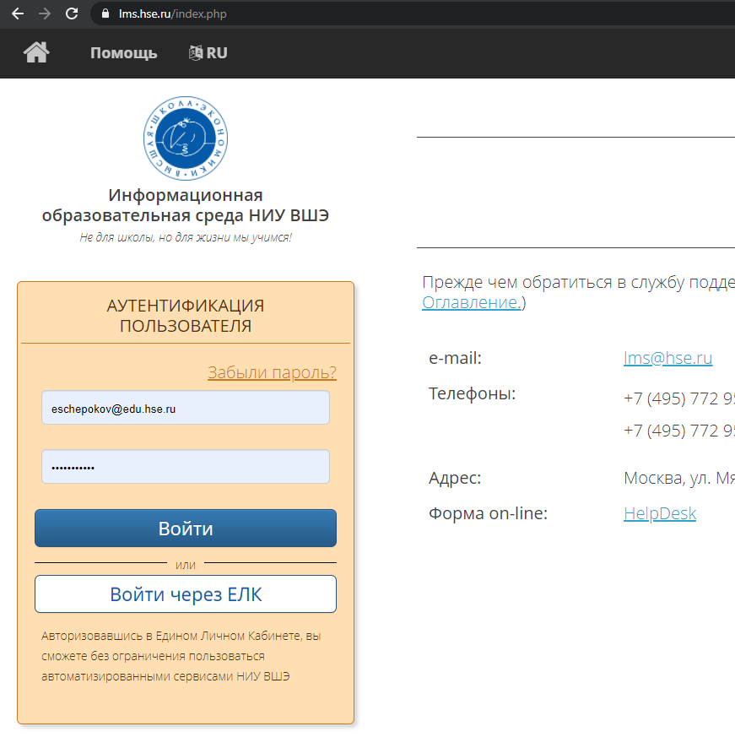

**Реальный результат:**

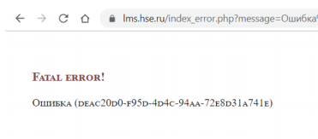

**Комментарий:**

Возможно данная проблема появилась на этапе тестировки и была оставлена, так как без нее пришлось бы устранять возникающие проблемы.

Как решение можно предложить перенаправлять не вошедшего пользователя на страницу авторизации вместо показа ошибки.

# **Отчет 3**

|  |  |
| --- | --- |
| Идентификатор | 3 |
| Ресурс | <https://lms.hse.ru/> (v = 1571911347) |
| Компонент ресурса | Поиск |
| Окружение | OS Windows 10 (x64), браузер Google Chrome |
| Тестировщик | Дроздов Андрей |
| Краткая формулировка | Не корректная работа инструмента поиска |
| Возможность воспроизведения | Возможна |
| Приоритет | Низкий |

**Действия:**

1. Провести авторизацию на ресурсе
2. Перейти во вкладку инструменты
3. В окно поиск ввести текст и нажать «Enter»

**Ожидаемый результат:**

Вывод результатов поиска

**Реальный результат:**

Вывод ошибки без полезной информации

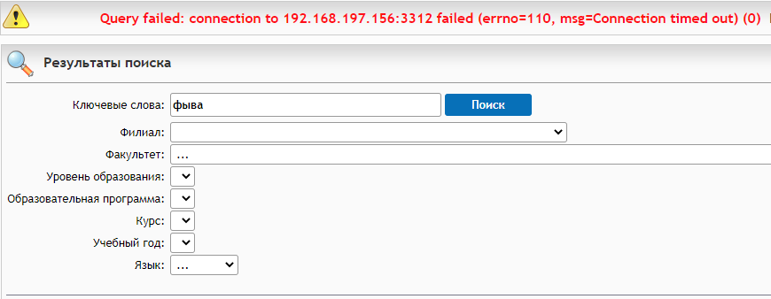

**Комментарий:**

Возможно данная функция была убрана из конечной версии ресурса, но не убрана из интерфейса либо данная функция доступна только преподавателям.

Решение – наладить работу поиска либо убрать поиск из интерфейса.

# **Отчет 4**

|  |  |
| --- | --- |
| Идентификатор | 4 |
| Ресурс | <https://lms.hse.ru/> (v = 1571911347) |
| Компонент ресурса | Мое портфолио |
| Окружение | OS Windows 10 (x64), браузер Google Chrome |
| Тестировщик | Чепоков Елизар |
| Краткая формулировка | Отсутствие кнопки «Мое портфолио» на всех страницах ресурса, кроме главной |
| Возможность воспроизведения | возможно |
| Приоритет | средний |

**Действия:**

1. Авторизация на ресурсе
2. Переход в личный кабинет
3. Наведение мыши на элемент с ФИО пользователя

**Ожидаемый результат:**

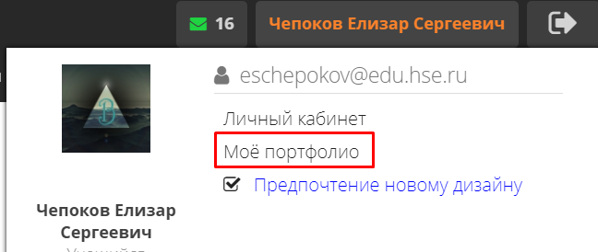

**Реальный результат:**

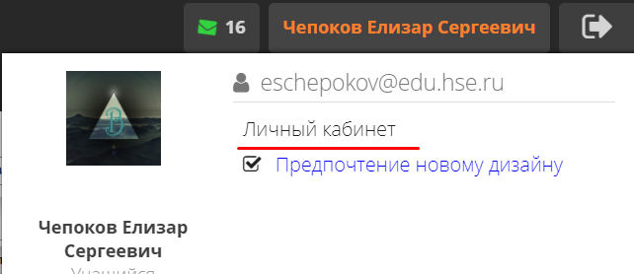

**Комментарий:**

На главной странице (index.php) данный элемент доступен но в других разделах нет, возможно данная проблема связана с появлением ошибок после добавления элемента в интрфейс на других страницах, либо этот элемент просто забыли добавить в других местах.

# **Отчет 5**

|  |  |
| --- | --- |
| Идентификатор | 5 |
| Ресурс | <https://lms.hse.ru/> (v = 1571911347) |
| Компонент ресурса | Проекты |
| Окружение | OS Windows 10 (x64), браузер Google Chrome |
| Тестировщик | Дроздов Андрей |
| Краткая формулировка | При сдачи проекта с измененным часовым поясом изменяется время загрузки документа в названии документа |
| Возможность воспроизведения | Возможно |
| Приоритет | Низкий |

**Действия:**

1. Авторизация на ресурсе
2. Переход в личный кабинет
3. Переход в элемент моя учетная запись
4. Изменение часового пояса
5. Загрузка документа в проект

**Ожидаемый результат:**

Отображение времени загрузки документа по часовому поясу кампуса в котором проект сдается

**Реальный результат:**

Отображение времени загрузки документа по другому часовому поясу

# **Отчет 6**

|  |  |
| --- | --- |
| Идентификатор | 6 |
| Ресурс | <https://lms.hse.ru/> (v = 1571911347) |
| Компонент ресурса | Помощь |
| Окружение | OS Windows 10 (x64), браузер Google Chrome |
| Тестировщик | Дроздов Андрей |
| Краткая формулировка | При нажатии на значок помощь появляется окно с ошибкой |
| Возможность воспроизведения | возможно |
| Приоритет | Средний |

**Действия:**

Нажатие на любой значок со знаком вопроса

**Ожидаемый результат:**

Открытие страницы которая поможет разобраться с элементами ресурса

**Реальный результат:**

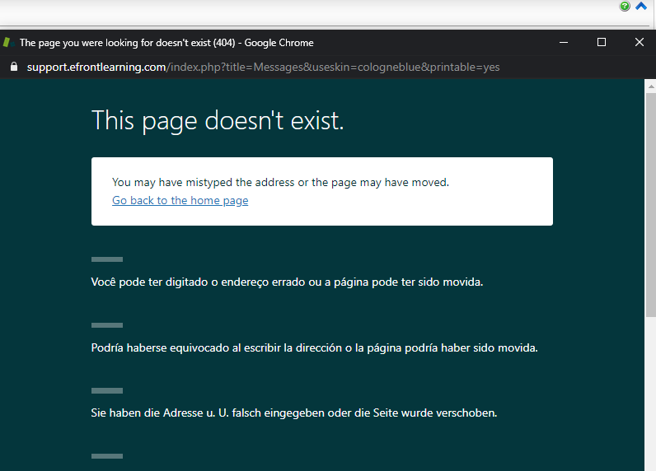

# **Отчет 7**

|  |  |
| --- | --- |
| Идентификатор | 7 |
| Ресурс | <https://lms.hse.ru/> (v = 1571911347) |
| Компонент ресурса | Проекты |
| Окружение | OS Windows 10 (x64), браузер Google Chrome |
| Тестировщик | Дроздов Андрей |
| Краткая формулировка | При загрузке в проект файл, который превышает допустимый размер обрывается соединение с сайтом |
| Возможность воспроизведения | Возможно |
| Приоритет | Средний |

**Действия:**

1. Авторизация на ресурсе
2. Переход в личный кабинет
3. Переход на страницу с проектами
4. Загрузка документа больше 10000 кб в проект

**Ожидаемый результат:**

Вывод ошибки “Файл слишком большой” или отправка проекта

**Реальный результат:**

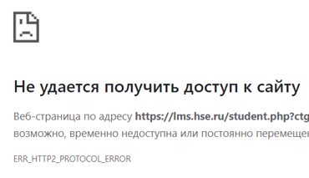

# **Отчет 8**

|  |  |
| --- | --- |
| Идентификатор | 8 |
| Ресурс | <https://lms.hse.ru/> (v = 1571911347) |
| Компонент ресурса | Календарь |
| Окружение | OS Windows 10 (x64), браузер Google Chrome |
| Тестировщик | Чепоков Елизар |
| Краткая формулировка | При открытии описания проекта в календаре, описание становится не читабельным |
| Возможность воспроизведения | Возможно (в проектах с длинным описанием) |
| Приоритет | Высокий |

**Действия:**

1. Авторизация на ресурсе
2. Выбор элемента «Инструменты» -> «Календарь»
3. Открытие проекта с длинным описанием

**Ожидаемый результат:**

Описание проекта с возможностью прокрутки описания

**Реальный результат:**

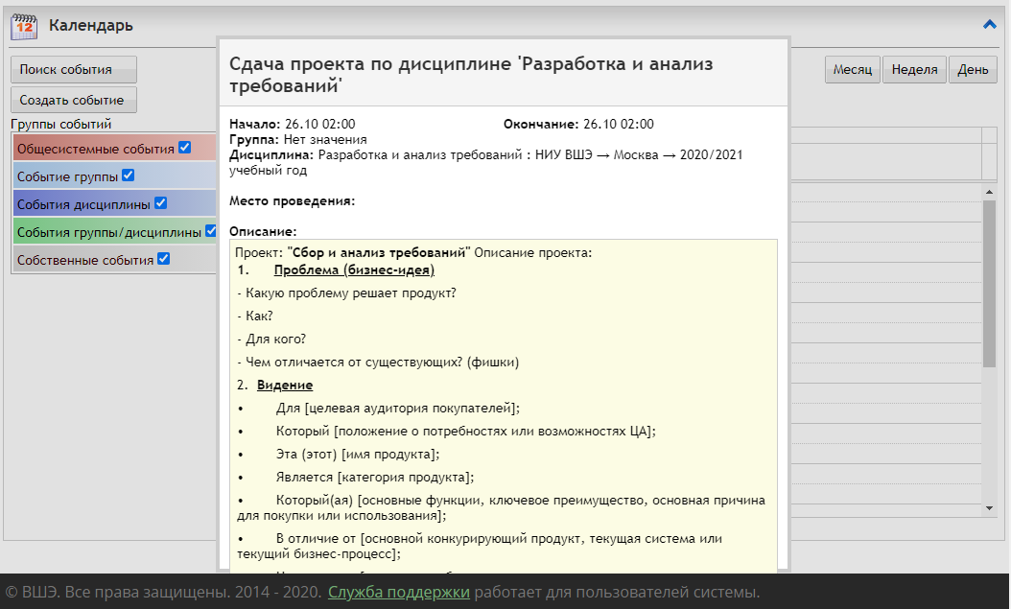

**Комментарий:**

Данная проблема могла возникнуть только при недостаточном тестировании.

Решением является вынесения описания как отдельный элемент, а не как обычный текст и добавление этому элементу возможности прокрутки

# **Отчет 9**

|  |  |
| --- | --- |
| Идентификатор | 9 |
| Ресурс | <https://lms.hse.ru/> (v = 1571911347) |
| Компонент ресурса | Календарь |
| Окружение | OS Windows 10 (x64), браузер Google Chrome |
| Тестировщик | Чепоков Елизар |
| Краткая формулировка | Слишком длинное описание проекта в календаре закрывает кнопку выхода и не представляет альтернатив |
| Возможность воспроизведения | Возможна (в проектах с длинным описанием) |
| Приоритет | Высокий |

**Действия:**

1. Авторизация на ресурсе
2. Выбор элемента «Инструменты» -> «Календарь»
3. Открытие проекта с длинным описанием

**Ожидаемый результат:**

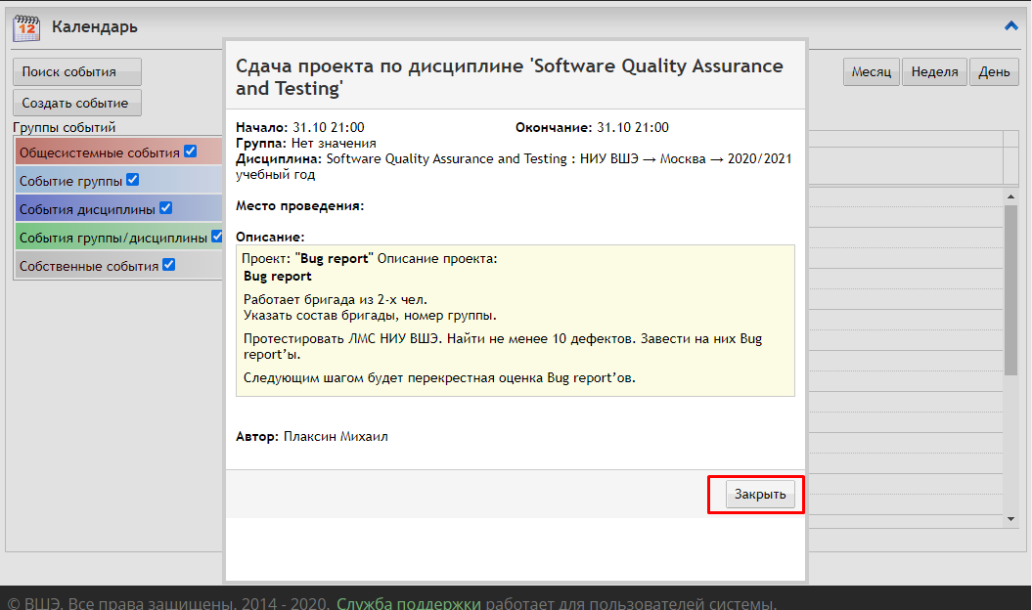

**Реальный результат:**

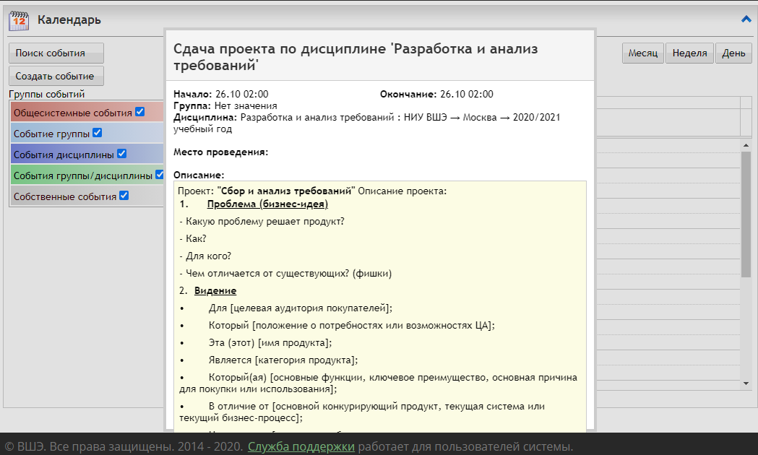

**Комментарий:**

Данная проблема могла возникнуть только при недостаточном тестировании.

Решение: перенос кнопки закрыть наверх в любое удобное место, либо вынесение описания как отдельный элемент, а не как обычный текст и добавление этому элементу возможности прокрутки.

# **Отчет 10**

|  |  |
| --- | --- |
| Идентификатор | 10 |
| Ресурс | <https://lms.hse.ru/> (v = 1571911347) |
| Компонент ресурса | Проекты |
| Окружение | OS Windows 10 (x64), браузер Google Chrome |
| Тестировщик | Чепоков Елизар |
| Краткая формулировка | Возможность отправлять проекты после истечения срока отправки |
| Возможность воспроизведения | Возможно |
| Приоритет | Высокий |

**Действия:**

1. Авторизация на ресурсе
2. Переход в личный кабинет
3. Открытие проекта
4. Дождаться окончания проекта не закрывая страницу и проявляя активность
5. Загружение проекта и его отправка после истечения срока

**Ожидаемый результат:**

Вывод ошибки о невозможности загрузить так как время истекло

**Реальный результат:**

Загрузка проекта вплоть до 10 (возможно больше, границы не известны) минут после его завершения